УДК 551.78:569

ПАЛЕОФАЦИИ ВЕРХНЕМЕЛОВЫХ ОТЛОЖЕНИЙ
ЗАПАДНОГО ПРЕДКАВКАЗЬЯ
Т.Н. Пинчук, О.И. Ложкин
Кубанский госуниверситет, Краснодар, pinchukt@mail.ru , oleg_lozhkin@bk.ru

PALEOFACIES OF UPPER CRETACEOUS DEPOSITS
OF THE WESTERN CISCAUCASIA
T.N. Pinchuk, O.I. Lozhkin
Kuban State University, Krasnodar, pinchukt@mail.ru , oleg_lozhkin@bk.ru

В меловой период на территории Западного Предкавказья трансгрессивно-регрессивные этапы осадконакопления связаны с чередованием терригено-обломочного и карбонатного материала. После раннемеловой регрессии в берриас-валанжинское время, когда карбонатонакопление проходило в геосинклинальной зоне прогибания, южной части территории, северная платформенная часть представляла собой сушу и мелководный шельф, где происходил размыв подстилающих отложений юрско-триасового комплекса, местами и палеозоя. Раннемеловая трансгрессия началась в готеривский век и заканчивается обмелением бассейна к концу барремского века. В это время накапливались терригенные осадки, мощностью до 1000м. В апте формировались глинисто-алевритистые осадки с меньшей скоростью седиментации с постепенным нарастанием трансгрессии моря в позднемеловой эпохе. С сеноманской трансгресии по всей изучаемой территории происходила непрерывная седиментация в двух областях, геосинклинальной и платформенной, с накоплением карбонатных и песчано-карбонатных отложений.
Изменение береговой линии позднемелового бассейна хорошо прослеживается на севере Западного Предкавказья при анализе сейсмических профилей и материалов бурения. Исследования показали, что изменение границы осадочного бассейна зависят от тектонических разломов, прослеживаются на фундаменте и осадочном комплексе. Что хорошо охарактеризовано в районе тектонических разрывов, на северных площадях. Разломы фундамента влияют на залегание осадочной толщи до палеоцена включительно, и возможно заложение их относится к доальбскому времени, но движение блоков по этим разломам происходили в течение всей меловой истории формирования. При этом наименьшая активность этих движений была в предсеноманскую эпоху, с последующим ослаблением в палеоцене. То, что на фундаменте залегают верхнемеловые осадки, вместо распространенных, в этом районе нижнемеловых подтверждают данные бурения, где на породах фундамента залегают известняки и мергели серые, зеленоватые, переполненные иноцерамами сеноман-турона. Колонии иноцерам обычно свои постройки сооружают на поднятиях («банках») в данном случае на поднятиях фундамента. Вскрытые скважинами глины темно-серые, слюдистые, неизвестковистые содержат сеноманскую микрофауну, и участками альб-сеноманскую микрофауну. В северных районах Западного Предкавказья широко развиты осадки сеноманской трансгрессии, залегающие на подстилающих породах, размывая их. При этом, в некоторых случаях, облекая структуры фундамента, перерабатывая кору выветривания (пл. Зеленая), в глинах коричневато-зеленых неизвестковистых, найдены обломки пород сирицит-порфиритовых сланцев и масса верхнемеловых фораминифер сеномана.
В направлении с юга на север фундамент перекрывается альбскими, и затем сеноманскими и туронскими осадками. Верхнемеловая толща на севере Западного Предкавказья подразделяется на четыре отдела: маастрихт, кампан-верхний сантон, коньяк-верхний турон (джегутинская свита) и нижний турон-сеноман (джинальская свита). В связи предверхнепалеоценовым перерывом, маастрихтские отложения на северных площадях края местами полностью, местами частично размыты, и на них залегают образования верхнего палеоцена. На площади Зеленой маастрихт отсутствует, в разрезе скв. 1 выделена толща кампан - верхний сантона, представленная глинисто-мергельными породами. В скв.4 подняты алевролиты глинистые тонкослоистые светло-серые зеленоватые с прослоями глин зеленовато-серых, слюдистых, известковистых с фораминиферами нижнего сантона - кампана. Также между коньякскими и верхнесантонскими образованиями прослеживается внутриформационный перерыв. Отсутствие отложений нижнего сантона прослеживаются севернее широты (по линии Щербиновская – Ленинградская). Джегутинская свита (коньяк – верхний турон) представлена известняками с прослоями мергелей, глин и алевролитов. На площади Зеленой она охарактеризована керном, где были подняты породы переслаивания известняков и мергелей с прослоями глин с богатой микрофауной фораминифер. Джинальская свита (нижний турон-сеноман) выделена на Зеленой площади.
Анализ литофаций и находок фауны показал, что на протяжении всей позднемеловой эпохи осадкообразование на севере Западного Предкавказья проходило накопление осадков в нормально-соленом морском, относительно глубоководном бассейне. Где развивались планктонные и бентосные организмы, часто являющиеся породообразующими компонентами. В бассейне была щелочно-нейтральная геохимическая обстановка, благоприятствующая сохранению известковистых раковин и образованию глауконита. Воды бассейна в небольшом количестве содержали кремнекислоту, которая периодически поступала в осадок вместе с кремнистыми организмами (диатомеи, радиолярии и др.). В процессе диагенеза в осадках происходило перераспределение Р₂SiO₃, которое обусловило замещение кремнезема органических останков кальцитом и образование мелких и крупных стяжений халцедона в породах, это же объясняет наличие опала в опоковидных мергелях сеномана. Сеноманское и раннетуронское время (джинальская свита) характеризуется развитием литофаций прибрежной зоны полносоленого моря, представленная известняками и мергелями в районе р. Тузлов. На севере платформенной части, в низах сеномана обнаружены прибрежно-континетальные отложения (песчаники содержат комплекс фораминифер мелководно-прибрежных фаций) со слоями фораминифер Anomalina cenomanica. Глинистый материал присутствует во всех карбонатных породах, количество глинистого материала увеличивается в северном и северо-восточном направлении, где в разрезах преобладают мергели, и на Кущевской площади - известковистые глины, на Зеленой площади – песчанистые глины. В позднетуронское и коньякское время развиты исключительно карбонатные литофации, представленные известняками. В этот период наблюдается расцвет планктонных фораминифер и известковистых водорослей с кальциосферами с Pithonella ovalis Kaufman, они встречаются в известняках свиты от южных районов края до бассейна р.Северный Донец. Также известняки джегутинской свиты характеризуются богатым комплексом фораминифер с Praeglobotruncana turbinata –Stensioina praeexculpta (турон) и Stensioina emscherica –Anomalina thalmani (коньяк).
Сантонское время характерно перерывом в осадконакоплении на севере края и Ростовском выступе. Перерыв охватывает нижний сантон и частично местами верхний сантон. В позднесантонское и кампанское время происходит постепенное изменение фациальной обстановки на севере Западного Предкавказья и Ростовского выступа. Осадки постепенно становятся все более глинистыми (с юга на север-северо-восток), увеличивается удельный вес мергелей в разрезе. Карбонатные литофации сменяются карбонатно-глинистыми. Широко распространены фораминиферы в верхнем сантоне, слои с Bolivinoides strigillatus представлены в основном бентосными видами. В кампане выделены слои с Bolivinoides decoratus – Grammostomum kalinini, которые характеризуются увеличением количества бентосных родов и видов фораминифер, небольшим составом планктона.
а) 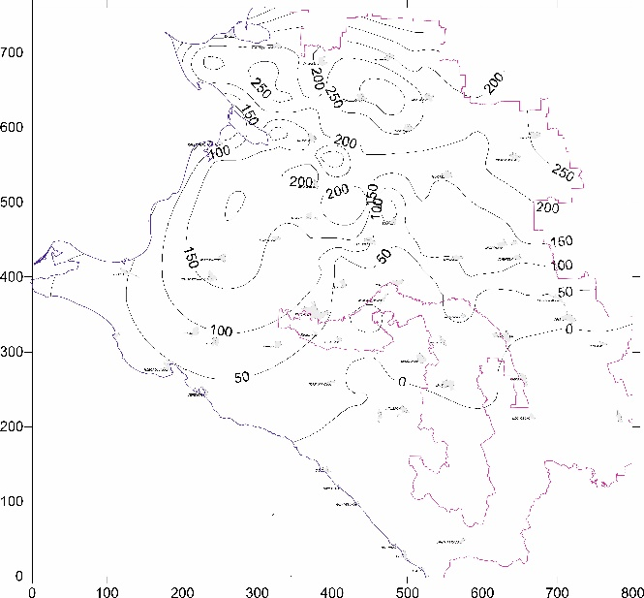 б) 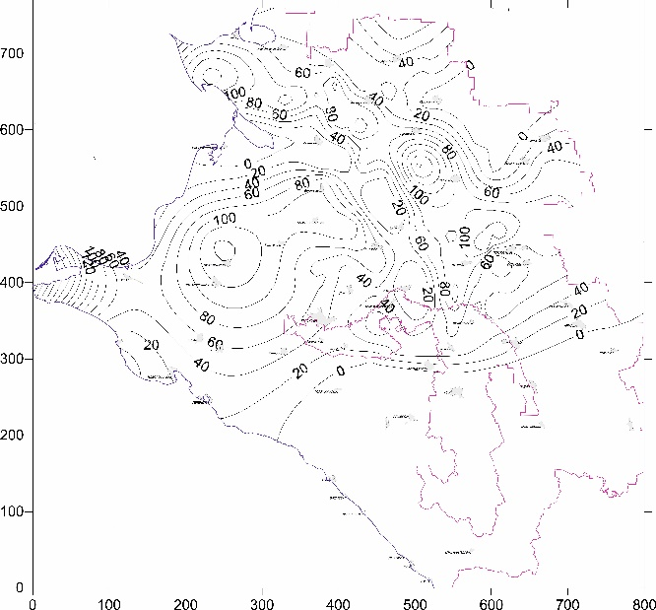
Рис.1 Схемы изопахит сантонских (а) и маастрихтских (б) отложений Западного Предкавказья

Мощность верхнемеловых отложений резко сокращается к северу и югу от центральной части. Для восстановление палеотектонического плана на конец каждого стратиграфического комплекса были построены схемы изопахит, указывающие участки поднятий и прогибаний. (рис.1) Отсутствие верхнемеловых пород, частично или полностью, прослежено на ряде площадей Бейсугского, Усть-Лабинского, Армавиро-Невинномысского валов, Адыгейском выступе и юго-восточной части Восточно-Кубанской впадины, указывающие на различную палеотектоническую обстановку на территории Западного Предкавказья в меловую эпоху. Еще остается невыясненными глубокопогруженные районы Западно-Кубанского прогиба, где отложения мела не вскрыты глубокими скважинами, по сейсмическим данным предполагаются несколько вариантов (мощности нижнего мела до 2000 м и полное отсутствие верхнемеловых образований). В результаты исследований построены палеолитофациальные схемы позднемеловых бассейнов осадконакопления, используемые для учебных, научно-исследовательских работах, при поисках полезных ископаемых на территории Западного Предкавказья.

Литература
Акулинина Е.А. Структурно-морфологические особенности карбонатных пород верхнего мела северных и восточных районов Краснодарского края и их корреляционное значение // Геология и разработка нефтяных и газовых месторождений Тр. Краснодар фил. ВНИИнефть, вып.19 – М. изд. Наука, 1969, с.104-109.
П.В.Бигун, С.Л.Прошляков, Т.Н.Пинчук. Осадконакопление и перспективы газоносности меловых отложений южного склона Северо-Западного Кавказа. //Сб.тр.ОАО «СевКавНИПИгаз» Вып.40, Ставрополь, 2004, с.78-84.
Геология Большого Кавказа. /Ред. Г.Д. Ажгирей, М. изд. Недра, 1976, 256 с.
Егоян.В.Л. Западная часть Кавказа. Предкавказье.//«Стратиграфия СССР, Меловая система» Москва, изд. Недра, 1986, с.145-169.

Резюме: Статья посвящена литолого-фациальным обстановкам осадконакопления в позднемеловую эпоху на территории Западного Предкавказья. Анализ литофаций и находок фауны показал, что на протяжении всей позднемеловой эпохи осадкообразование на севере Западного Предкавказья проходило накопление осадков в нормально-соленом морском, относительно глубоководном бассейне. Для восстановление палеотектонического плана на конец каждого стратиграфического комплекса были построены схемы изопахит, указывающие участки поднятий и прогибаний. В результаты исследований построены литолого-фациальные схемы позднемеловых бассейнов осадконакопления, используемые для учебных, научно-исследовательских работах, при поисках полезных ископаемых на территории Западного Предкавказья.

Abstract: The lithological and facial conditions of sedimentation in the Late Cretaceous epoch in the territory of the Western Ciscaucasia. To show analysis of lithofacies and finds of fauna showed that during the entire Late Cretaceous epoch, sedimentation in the north of the Western Ciscaucasia was accompanied by the accumulation of precipitation in a normally saline marine, relatively deep basin. To restore the paleotectonic plan to the end of each stratigraphic complex, a schemes isopachites were constructed indicating the areas of uplifts and deflections. The lithological-facies patterns of the Late Cretaceous sedimentation basins, used for educational, scientific research, and mineral exploration in the territory of the Western Ciscaucasia were constructed in the results of the research.

Ключевые слова: Западное Предкавказье, осадконакопление, литолого-фациальные схемы, позднемеловая эпоха.
Key words: Western Ciscaucasia, sedimentation, lithologic-facies schemes, Late Cretaceous epoch.

